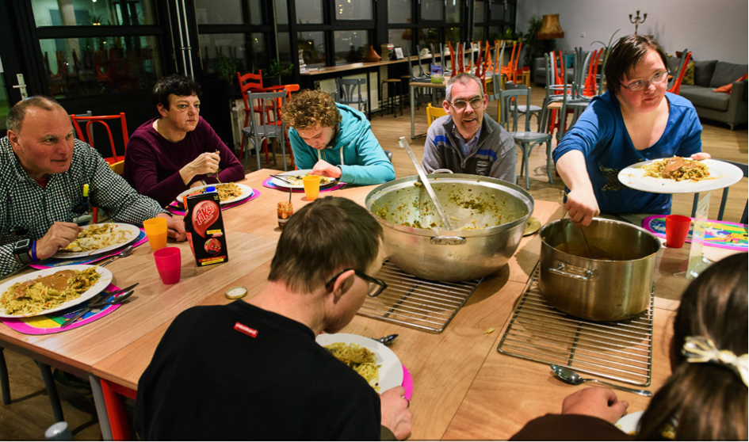
Gezocht: enthousiaste creatieve koks.

Houd je van koken?
Werk je graag met jongeren en volwassenen (met een verstandelijke beperking)?
Leg je graag dingen uit en ben jij geduldig?
Dan is dit de plek voor jou!
We zoeken vrijwilligers die met mensen met een verstandelijke beperking aan de slag willen om te koken. Denk aan zeer eenvoudige gezonde recepten voor maaltijden, cakejes en koekjes bakken, versieren of eenvoudig te maken snacks.

Functieomschrijving:
Houd je van koken met een groepje mensen? En wil je dat doen met en voor mensen met een verstandelijke beperking? Dan is dit de uitgelezen kans om deel uit te maken van de Kookclub.
Deelnemers zijn erg enthousiast maar hebben veel hulp nodig bij het koken en bakken.
We zoeken vrijwilligers die 1 keer per week komen helpen op dinsdagavond of donderdag van 19:00-21:00. Hierin zit ook de voorbereidingstijd en het opruimen. De cursus vind wekelijks plaats op twee verschillende locaties. Op dinsdagavond in Amsterdam-Zuid bij de Cordaan kunstwerkplaats en op donderdagavond in Amsterdam-Noord in buurtcentrum de Meeuw.
Na het koken betekend dat ook natuurlijk gezellig samen het gemaakte lekkers opeten. Wanneer we gegeten hebben ruimen we samen op en wassen we af.

Functie eisen:
Minimaal 18 jaar, geduldig, begrip van koken en de keuken.
Ervaring met de doelgroep zou fijn zijn, maar is geen vereiste.

Wat heeft de organisatie te bieden:
We bieden je enthousiaste deelnemers en vanuit Stichting Prisma krijg je begeleiding op het vlak van omgang van mensen met een beperking.

Wat maakt het werk de moeite waard:
Jij bent de vrijwilliger en het vaste gezicht voor de amateur koks, je bent de persoon die mensen komt verblijden met een hapje dat ze zelf hebben gemaakt (en opeten)
Je krijgt er een enorme hoeveelheid waardering voor terug.

Werktijden
Wekelijks op dinsdag- of donderdagavond van 19:00-21:00
Eventueel nog wat extra voorbereidingstijd om hapjes te bedenken alsook om boodschappen te doen.

Aannameprocedure:
Eerst nodigen we je uit voor een kennismakingsgesprek met de Vrijwilligers coördinator van Stichting Prisma. Vervolgens volgt de aanvraag van VOG (Verklaring Omtrent Gedrag), waarna je aan de slag kan!

Voor meer informatie neem contact op met Stichting Prisma
Telefoon: 020- 8866260
E-mail: info@stichtingprisma.nl

